東園國小 114 學年第 二 學期【人權教育】融入教學活動執行成果檢核表
實施年級 | 一年級 二年級 三年級 四年級 五年級 六年級
融入主題(可複選) | 生存權 福利權及受保護權 生存及發展權  社會參與及表意權 身分權 教育權 遊戲權 健康權
實施方式(可複選) | 結合繪本進行，繪本名稱：  融入班級（ 綜合活動 ）課程，單元名稱：民主園地——模範生選拔。  融入學年自訂活動，活動主題： 校園民主小公民 。  配合校內安排之宣導活動，活動主題： 。  其他，請簡述： 。
活動概要  (條列式) | • 說明模範生選拔的目的與標準，強調品德與多元表現。  ․進行候選人提名，並邀請被提名人發表個人優點或政見。  • ․宣導公平競爭與尊重他人的重要性。  • ․進行無記名投票，由全班學生行使表意權。  • ․當場開票並宣布當選人，落實民主程序。
成果描述(條列式) | • 學生能理解並練習「少數服從多數，多數尊重少數」的民主精神。  • ․透過提名與投票過程，學生學會客觀評價同儕，不因私人交情而偏袒。  • ․候選人在發表過程中，練習了自我表達與爭取權利的權利（表意權）。  • ․全班學生均能參與決策，體驗公民參與的實務流程。
檢討建議(條列式) | - 優點： 學生參與熱烈，對於「一人一票」的公平性有深刻體認。  - 建議： 未來可於選拔前增加「優點大轟炸」活動，讓學生更全面觀察同儕的長處，避免選拔流於人氣投票。  - 調整： 對於未當選的學生，可增加「鼓勵機制」，肯定其願意服務大眾的勇氣。
活動照片 | 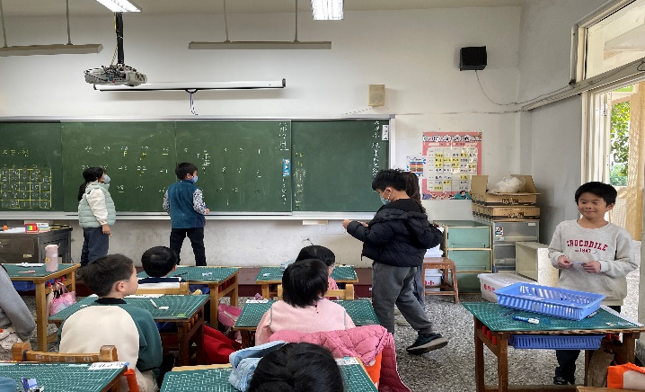 | 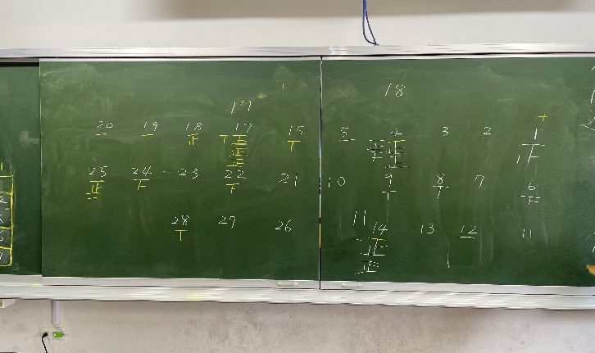
活動照片 | 依照片內容簡述辦理情形：  全班進行無記名投票與計票過程，體驗公正、公開的選拔程序。 | 依照片內容簡述辦理情形：  最後投票結果公布，恭喜3位當選人
※請各學年代表填完後，可用line回傳給活動組，表格若不足請自行延伸使用，謝謝。

